TALLER DE SOLIDOS GEOMETRICOS

1.- Escribe el nombre del sólido geométrico que asemejen estos objetos:
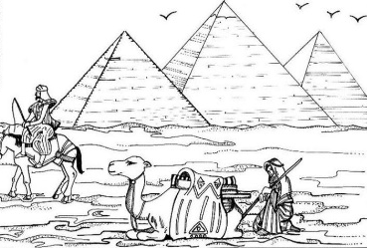
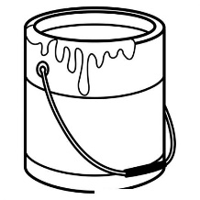
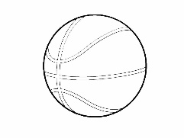

__________________ ___________________ ________________

2.- Escribe una diferencia entre:
- El cubo y la esfera: ___________________________________________________

3.- Escribe en qué se parecen:
- El paralelepípedo y el cubo: ____________________________________________

4.- ¿Los sólidos geométricos son iguales a las figuras geométricas? Si ___ No ____
Porque: ________________________________________________________________

5.- Responde:
- Las caras del cubo son: _________________________________________
- El paralelepípedo está formado por: ______________________________

6.- Une el objeto con su sólido geométrico:

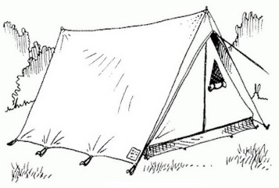
Esfera

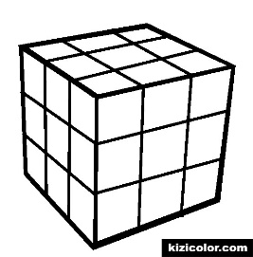

Paralelepípedo

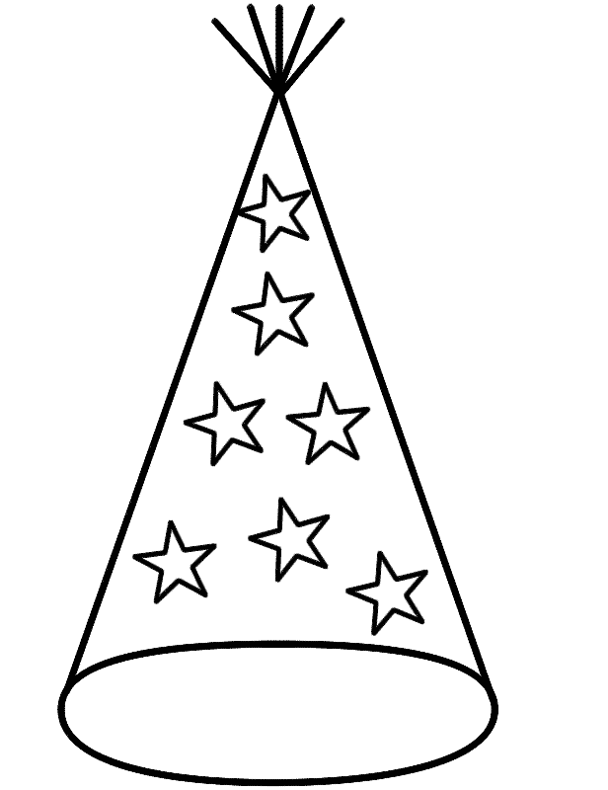

Pirámide

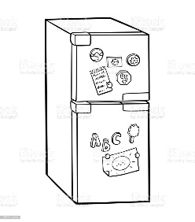

Cubo

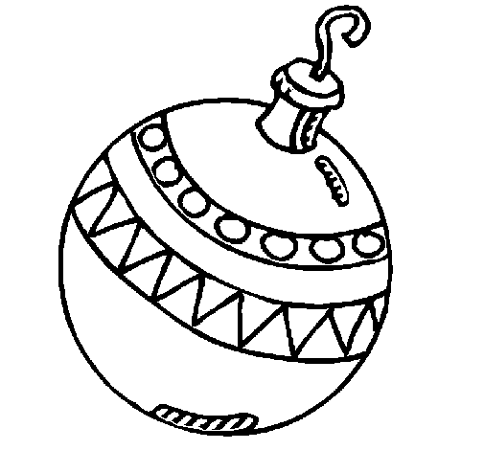
Cono

